**[NULL afacenti]**

**Oratio Therapy System**

Versione 2.0

Data di rilascio: 24/08/2022

Ingegneria del Software A.A. 2021-2022

Informatica e Comunicazione Digitale – ICD Taranto

**Realizzato da**

Di Serio Federica 736662 ICD Taranto f.diserio8@studenti.uniba.it

Resta Alessandro 744017 ICD Taranto a.resta29@studenti.uniba.it

Clemente Biagio 736483 ICD Taranto b.clemente4@studenti.uniba.it

Mandrillo Cosimo 738554 ICD Taranto c.mandrillo1@studenti.uniba.it

Indice

1. Product Backlog 5

1.1 Introduzione 5

1.2 Contesto di business 5

1.3 Stakeholder 6

1.4 Item funzionali 6

1.4.1 LO.1 6

1.4.2 LO.2 7

1.4.3 LO.3 7

1.4.4 LO.4 7

1.4.5 LO.5 7

1.4.6 LO.6 8

1.4.7 LO.7 8

1.4.8 LO.8 8

1.4.9 LO.9 8

1.4.10 LO.10 9

1.4.11 CA.1 9

1.4.12 CA.2 9

1.4.13 CA.3 9

1.4.14 CA.4 10

1.4.15 CA.5 10

1.4.16 UT.1 10

1.4.17 UT.2 10

1.4.18 UT.3 11

1.5 Item informativi 11

1.5.1 IIN-1 11

1.5.2 IIN-2 11

1.5.3 IIN-3 11

1.6 Item di interfaccia 11

1.6.1 IUI-1 11

1.6.2 IUI-2 11

1.7 Item Qualitativi 12

1.7.1 IQ-1 12

1.7.2 IQ-2 12

1.8 Altri Item 12

2. Sprint Report 14

2.1 Sprint Backlog 14

2.2 Product Requirement Specification 15

2.2.1 Diagramma dei Casi d’uso 15

2.2.2 Scenari 16

2.2.3 Altro 20

2.3 System Architecture 20

2.3.1 Diagramma delle Componenti 20

2.3.2 Specifica delle componenti 20

2.3.3 Specifica delle interfacce 21

2.4 Detailed Product Design 22

2.4.1 Diagramma delle Classi 22

2.4.2 Specifiche delle Classi 22

2.4.3 Diagrammi di Sequenza 22

2.5 Data modeling and design 25

2.5.1 Modello logico del Database 25

2.5.2 Struttura fisica del Database 26

3. Glossario 27

3.1 Acronimi 27

3.2 Definizioni 27

Product Backlog

**Oratio Therapy System**

# Product Backlog

## Introduzione

Oratio Therapy System è una piattaforma di sostegno che aiuta nel dispensare e nel rilevare le terapie che i logopedisti impartiscono ai propri utenti, soprattutto per quanto riguarda la pronuncia delle parole. Durante la riunione svoltasi con il product owner si è constatato che questa piattaforma è valida nel sostenere il lavoro svolto dai logopedisti favorendo gli utenti a esplicare gli esercizi in modalità “remota”. A causa della pandemia dovuta alla diffusione del Covid19, si è rilevato essenziale adottare questa modalità di sistema, evitando così gli spostamenti verso la sede del logopedista. Così facendo, l’utente trae beneficio potendo tracciare e monitorare le terapie somministrate. Allo stesso tempo il logopedista può monitorare lo stato di avanzamento delle terapie che somministra. Anche il caregiver che di supporto all’utente può utilizzare tale piattaforma in modalità remota per comunicare con il logopedista.

## Contesto di business

La logopedia è una Branca della medicina che studia lo stato fisiologico e patologico degli organi del linguaggio e la correzione dei disturbi linguistici. I logopedisti confrontandosi fra di loro valutano quale sia la migliore possibilità per andare incontro a quello che serve a risolvere il problema del paziente; esso è un professionista che esercita nei confronti dei singoli individui e della collettività attività dirette alla prevenzione, alla cura, alla riabilitazione e alle procedure di valutazione funzionale delle patologie del Linguaggio e della Comunicazione umana in età evolutiva, adulta e geriatrica. L'attività del Logopedista è volta all'educazione e alla rieducazione di tutte le patologie che provocano disturbi della voce, della parola, del linguaggio orale e scritto e degli handicap comunicativi. Poiché questo sistema verrà ampliato come sostegno ai logopedisti, verrà fornito gratuitamente agli utenti che decideranno di farne uso. Il sistema in questione è incentrato soprattutto alle coppie minime che sono quelle unità linguistiche (sillabe, parole o non parole) molto simili, che differiscono tra loro per un tratto distintivo. Nel trattamento logopedico sono fondamentali in quanto la discriminazione di suoni è prerequisito sia di una corretta produzione del fonema sia dell’apprendimento della scrittura.

## Stakeholder

Tra gli stakeholders che partecipano allo sviluppo e al rilascio di “Oratio Therapy System”

abbiamo individuato:

- Product Owner (i nostri docenti del corso di Ingegneria del Software)

- Logopedisti

- Caregiver

- Utenti

- Team di sviluppo:

o Clemente Biagio

o Di Serio Federica

o Mandrillo Cosimo

o Resta Alessandro

## Item funzionali

Gli Item funzionali sono contenuti in un elenco che chiarisce i requisiti necessari al product owner ed emersi in fase di riunione con quest’ultimo.

La struttura che caratterizza gli Item funzionali è la seguente:

**COME** <ruolo>

**DEVO POTER** <fare qualcosa>

**PER CONSEGUIRE** <un risultato >

### LO.1

**Come** Logopedista

**Voglio** effettuare la registrazione alla piattaforma

**Per** utilizzare la piattaforma

Il Logopedista deve poter registrarsi alla piattaforma per poter usufruire dei suoi servizi.

### LO.2

**Come** Logopedista

**Voglio** accedere alla piattaforma

**Per** utilizzare la piattaforma

Il Logopedista deve poter effettuare il login al suo account in modo da usufruire dei servizi offerti dalla piattaforma.

### LO.3

**Come** Logopedista

**Voglio** poter creare dei test da somministrare a potenziali utenti

**Per** permettere ad un utente di autovalutarsi e decidere se necessita di una visita logopedica o meno

Il Logopedista deve poter far svolgere a dei possibili Utenti una catena esercizi sottoforma di pre-test che il logopedista valuterà per decidere se l’utente ha bisogno di una visita logopedica.

### LO.4

**Come** Logopedista

**Voglio** creare esercizi con audio che restano registrati

**Per** avere una revisione sull’esercizio effettuato dall’utente

Il Logopedista deve poter creare degli esercizi con audio riproducibili e immagini visive sulle parole che l’utente deve pronunciare, con la possibilità anche di verificare se la pronuncia è corretta.

### LO.5

**Come** Logopedista

**Voglio** memorizzare la diagnosi

**Per** tener traccia della condizione dell’utente e delle problematiche

Il Logopedista deve poter memorizzare la propria analisi per ogni bambino0 per attribuire degli esercizi idonei a superare o migliorare la problematica

dell’utente.

### LO.6

**Come** Logopedista

**Voglio** poter avere possibili storie a partire da un insieme di parole date

**Per** creare nuovi esercizi.

Il Logopedista deve poter assegnare agli Utenti esercizi su storie create a partire da un insieme di parole.

### LO.7

**Come** Logopedista

**Voglio** conoscere lo stato di avanzamento delle terapie dei miei utenti

**Per** monitorare l’andamento dello stato degli utenti

Il Logopedista deve poter apprendere l’evoluzione/andamento di ogni bambino per verificare la corretta esecuzione (sia nel numero che nella pronuncia) degli esercizi assegnati agli stessi.

### LO.8

**Come** Logopedista

**Voglio** conoscere quanto un esercizio è efficace

**Per** poter realizzare esercizi sullo stesso “schema”

Il Logopedista vuole apprendere il numero deli utenti che ha portato a termine un determinato esercizio.

### LO.9

**Come** Logopedista

**Voglio** conoscere l’indice di gradimento dell’esercizio

**Per** poter creare esercizi più accattivanti per l’utente

Il Logopedista vuole sapere quanto un esercizio è soddisfacente per un Utente in modo da crearne di simili al fine di portare l’Utente ad un livello di avanzamento superiore.

### LO.10

**Come** Logopedista

**Voglio** conoscere la presenza di situazioni anomale

**Per** monitorare la terapia

Il Logopedista vuole conoscere il tempo necessario che l’utente utilizza per svolgere gli esercizi ad esso assegnati e rilevare situazioni irregolari come il non completamento dell’esercizio. Al fine di verificare tale situazione l’esercizio dovrà essere svolto nel massimo di 3 giorni.

### CA.1

**Come** Caregiver

**Voglio** accedere alla piattaforma

**Per** utilizzare la piattaforma.

Il caregiver deve poter effettuare l’accesso al suo account per sfruttare le funzionalità fornite dal sistema.

### CA.2

**Come** caregiver

**Voglio** monitorare lo stato della terapia

**Per** conoscere lo stato di avanzamento del paziente di cui sono caregiver

Il caregiver deve poter controllare lo stato di progressione della terapia dell’utente di cui è caregiver.

### CA.3

**Come** caregiver

**Voglio** poter comunicare con il logopedista

**Per** avere un eventuale feedback sull’andamento

Il caregiver deve poter interfacciarsi con il logopedista per avere un riscontro sull’avanzamento della terapia.

### CA.4

**Come** Caregiver

**Voglio** prenotare sedute

**Per** discutere di eventuali problematiche riscontrate durante lo svolgimento degli esercizi.

Il caregiver deve poter prenotare le sedute con il logopedista in modo da confrontarsi con quest’ultimo su eventuali problematiche riscontrate.

### CA.5

**Come** Caregiver

**Voglio** approvare l’esercizio svolto dal paziente di cui sono caregiver

**Per** convalidare l’esecuzione dell’esercizio

Il caregiver deve poter convalidare l’esercizio eseguito dall’utente, al fine di evitare ritardi nello svolgimento della terapia.

### UT.1

**Come** utente

**Voglio** effettuare il login nella piattaforma

**Per** usufruire dei servizi forniti dalla piattaforma.

L’utente vuole poter effettuare il login al suo account nella piattaforma per poter eseguire gli esercizi assegnati.

### UT.2

**Come** Utente

**Voglio** fare gli esercizi assegnati

**Per** seguire nella terapia.

All’utente devono essere messi a disposizione gli esercizi relativi alla terapia, al fine di poterli svolgere.

### UT.3

**Come** Utente

**Voglio** ricevere un feedback

**Per** verificare la corretta esecuzione degli esercizi assegnati

L’utente deve conoscere il risultato degli esercizi che ha svolto.

## Item informativi

Al fine di rendere l’applicazione sicura a riguardo di accessi indesiderati, si prevede:

### IIN-1

Registrazione dei logopedisti tramite un codice identificativo che ne certifica l’autenticità.

### IIN-2

Login autenticato di logopedisti, utenti e caregiver all’applicazione tramite Password e Username previa registrazione, e conferma via email.

### IIN-3

Il logopedista dovrà provvedere alla registrazione del caregiver e dell’utente una volta che quest’ultimo inizia una terapia per la prima volta, comunicando le credenziali accesso.

## Item di interfaccia

Dopo una serie di riunioni con il product owner sono emersi i seguenti requisiti d’interfaccia:

### IUI-1

Un’interfaccia semplice per l’utilizzo da parte di un’utente bambino.

### IUI-2

Un’interfaccia minimale per i menù principali del caregiver e del logopedista.

## Item Qualitativi

Contiene l’elenco e la specifica di tutti gli eventuali requisiti non funzionali di tipo qualitativo.

### IQ-1

I pazienti potranno accedere all’applicazione su più dispositivi in maniera contemporanea.

### IQ-2

Le funzioni dell’applicazione saranno portate termine dal sistema entro un limitato e accettabile lasso di tempo.

## Altri Item

In data 14/08/2022 non sono emersi altri item da aggiungere al presente documento

Sprint Report N. 1

**Oratio Therapy System**

# Sprint Report

## Sprint Backlog

Tabella di riepilogo che indica, per ognuno degli Sprint successivi allo Sprint n.0, la lista degli item del Product Backlog, evidenziando quelli che verranno implementati nell’ambito dello sprint corrente unitamente ad una descrizione esplicativa.

Per semplificare l’esposizione e salvaguardare la tracciabilità tra semilavorati si è proceduto alle seguenti assunzioni:

* All’interno di uno Sprint sono implementati un sottoinsieme di item tra quelli specificati nel Product Backlog
* Lo Sprint Backlog relativo allo sprint corrente contiene pertanto l’insieme degli item del Product Backlog in corso di implementazione
* Gli Item funzionali, ovvero le User Stories dovranno essere tracciabili a uno a uno, auspicabilmente seppur non necessariamente, con i casi d’uso
* Ad ogni caso d’uso dovrà essere associato uno scenario di base più gli eventuali scenari alternativi. Lo scenario in prima istanza viene redatto a partire dalla specifica della User Story riportata nel Product Backlog
* Ad ogni caso d’uso dovrà essere associato un diagramma di sequenza.

Ogni sprint deve necessariamente produrre in output del codice funzionante. L’unica eccezione è rappresentata dallo Sprint n°0 che deve essere utilizzato per disegnare la macro-architettura del sistema con le sue componenti e le sue interfacce, e che sarà utilizzata come roadmap per gli sprint successivi andando a chiarire dove si colloca quanto realizzato in ciascuno di essi.

|  |  |  |
| --- | --- | --- |
| **Codice Item** | **Numero Sprint** | **Note** |
| IF 1(definito nel Product Backlog) | Sprint 1 |  |
| … |  |  |
| **Codice Item** | **Numero Sprint** | **Note** |
| LO-1 | Sprint 1 | Registrazione |
| LO-2 | Sprint 1 | Login |
| CA-1 | Sprint 1 | Login |
| UT-1 | Sprint 1 | Login |

## Product Requirement Specification

### Diagramma dei Casi d’uso

### Scenari

**Codice**: LO-1

**Nome**: Registrazione

**Sistema**: Oratio Therapy System

**Goal:** Il logopedista deve potersi registrare alla piattaforma

**Attori**: Logopedista

**Precondizioni:**

1. Il logopedista non è registrato all’interno del sistema
2. Il logopedista deve avere a disposizione il proprio codice identificativo unico oltre i propri dati personali

**Trigger:** Click sul pulsante registra logopedista

**Descrizione:**

1. Il logopedista effettua un click sulla voce corrispondente all’interno

dell’interfaccia video del sistema

2. Il logopedista inserisce i dati personali richiesti nei vari campi

3. Il logopedista clicca sul pulsante registrati

4. Il sistema effettua una validazione dei dati inseriti dal logopedista

5. Il sistema mostra un messaggio di avvenuta registrazione

6. Il sistema invia una e-mail al logopedista per verificare l’account

**Alternative:**

4a. Il sistema non ha riconosciuto la correttezza dei dati inseriti, mostra un messaggio di errore e permette nuovamente l’inserimento dei dati

**Post** **condizioni:** Il logopedista è riuscito a registrarsi correttamente al sistema

**Codice**: LO-2

**Nome**: Accesso

**Sistema**: Oratio Therapy System

**Goal:** Il logopedista deve poter accedere al proprio account

**Attori**: Logopedista

**Precondizioni:** Il logopedista è registrato all’interno del sistema e ha confermato l’e-mail inviatogli in sede di registrazione

**Trigger:** Click sul pulsante di accesso

**Descrizione:**

1. Il logopedista effettua un click sulla voce corrispondente all’interno

dell’interfaccia video del sistema

2. Il logopedista inserisce i suoi dati nei campi username/e-mail e password

3. Il logopedista clicca sul pulsante di accesso

4. Il sistema verifica che i dati inseriti dal logopedista siano corretti

5. Il logopedista raggiunge la pagina con il suo profilo personale**Alternative:**

4a. Il sistema non riconosce il logopedista poiché non risulta registrato, mostra un messaggio di errore e richiede nuovamente l’inserimento dell’account

4b. Il logopedista inserisce un username/e-mail corretta, senza aver precedentemente confermato l'account in sede di registrazione, e il sistema rispedisce una nuova email di conferma

**Post** **condizioni:** Il logopedista è riuscito con successo ad autenticarsi al sistema

**Codice**: CA-1

**Nome**: Accesso

**Sistema**: Oratio Therapy System

**Goal:** Il caregiver deve poter accedere al proprio account

**Attori**: Caregiver

**Precondizioni:** L’utente è stato registrato dal logopedista all’interno del sistema ricevendo una email con le credenziali di accesso che ha confermato

**Trigger:** Click sul pulsante di accesso

**Descrizione:**

1. Il caregiver effettua un click sulla voce corrispondente all’interno

dell’interfaccia video del sistema

2. Il caregiver inserisce i suoi dati nei campi username/email e password

3. Il caregiver clicca sul pulsante di accesso

4. Il sistema verifica che i dati inseriti dal caregiver siano corretti

5. Il caregiver raggiunge il profilo della sua pagina personale**Alternative:**

4a. Il sistema non riconosce il caregiver poiché non risulta registrato, mostra un messaggio di errore e richiede nuovamente l’inserimento dell’account**Post** **condizioni:** Il caregiver è riuscito ad autenticarsi correttamente al

sistema

**Codice**: UT-1

**Nome**: Accesso

**Sistema**: Oratio Therapy System

**Goal:** L’utente deve poter accedere al proprio account

**Attori**: Utente

**Precondizioni:** L’utente è stato registrato dal logopedista all’interno del sistema ricevendo una email con le credenziali di accesso che ha confermato

**Trigger:** Click sul pulsante di accesso

**Descrizione:**

1. L’utente effettua un click sulla voce corrispondente all’interno dell’interfaccia video del sistema

2. L’utente inserisce i suoi dati nei campi username/email e password

3. L’utente clicca sul pulsante di accesso

4. Il sistema verifica che i dati inseriti dall’utente siano corretti

5. L’utente raggiunge il profilo della sua pagina personale**Alternative:**

4a. Il sistema non riconosce il l’utente poiché non risulta registrato, mostra un messaggio di errore e richiede nuovamente l’inserimento dell’account

**Post** **condizioni:** L’utente è riuscito ad autenticarsi correttamente al sistema

### Altro

## System Architecture

### Diagramma delle Componenti

Riportare il diagramma delle Componenti evidenziando le interfacce utilizzate

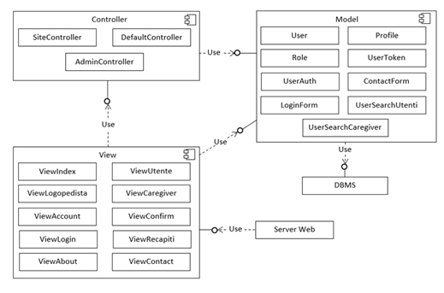

### Specifica delle componenti

**Controller**, composto da:

* SiteController: si occupa della gestione di tutte le funzioni del caregiver, logopedista e dell’utente dell’intero software
* DefaultController: si occupa del login di tutti e tre le figure e della spedizione dell’e-mail per la conferma dall’account e della registrazione del logopedista
* AdminController: si occupa della registrazione dell’utente e del caregiver da parte del logopedista

**View**, composto da:

* ViewIndex: interfaccia di avvio del sistema
* Viewutente: interfaccia relativa alle informazioni del paziente-utente
* ViewLogopedista: interfaccia relativa alle informazioni del logopedista
* ViewCaregiver: interfaccia relativa alle informazioni del caregiver
* ViewAccount: interfaccia necessaria per il cambio della password
* ViewConfirm: interfaccia per la conferma dell’e-mail
* ViewLogin: interfaccia necessaria per l’accesso alla piattaforma da parte di tutte e tre le figure
* ViewRecapiti: interfaccia di visualizzazione dei contatti dei logopedisti necessari agli utenti finali che si affacciano all’applicazione web
* ViewAbout: interfaccia di visualizzazione del team di sviluppo
* ViewContact: interfaccia per l’invio dell’e-mail all’amministrazione di sistema

**Model**, composto da:

* User, Profile, Role: modellazioni dell’entità utente che comprendono tutte le figure utente, caregiver e logopedista ciascuno con i propri ruoli
* UserToken, UserAuth: modellazione dei permessi per l’accesso al sistema
* ContactForm: modellazione degli utenti che contattano l’amministrazione del sistema, attraverso la compilazione di un form
* LoginForm: modellazione del login di tutti e tre le figure
* UserSearchCaregiver: modello necessario alla ricerca dei caregiver associati ad un logopedista
* UserSearchUtenti: modello necessario alla ricerca degli utenti associati ad un Caregiver associato ad esso dal logopedista

### Specifica delle interfacce

## Detailed Product Design

### Diagramma delle Classi

### Specifiche delle Classi

### Diagrammi di Sequenza

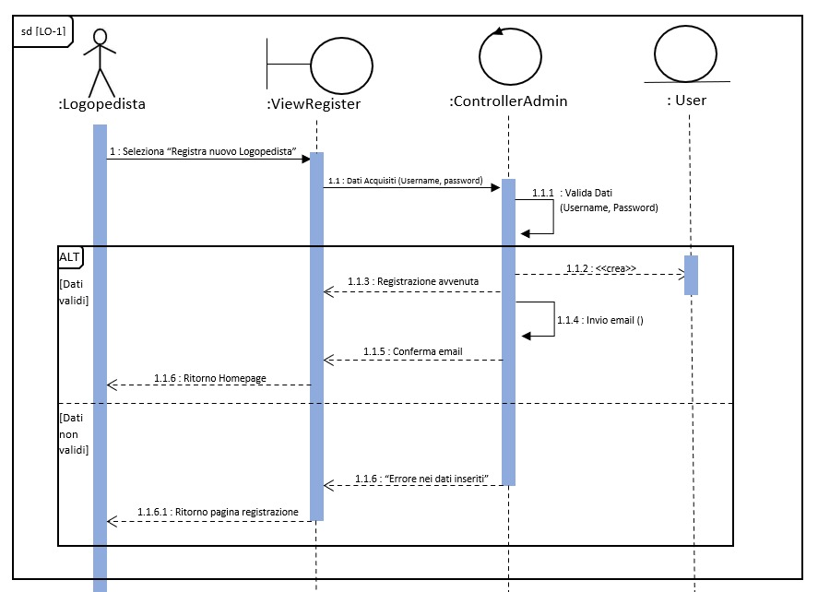

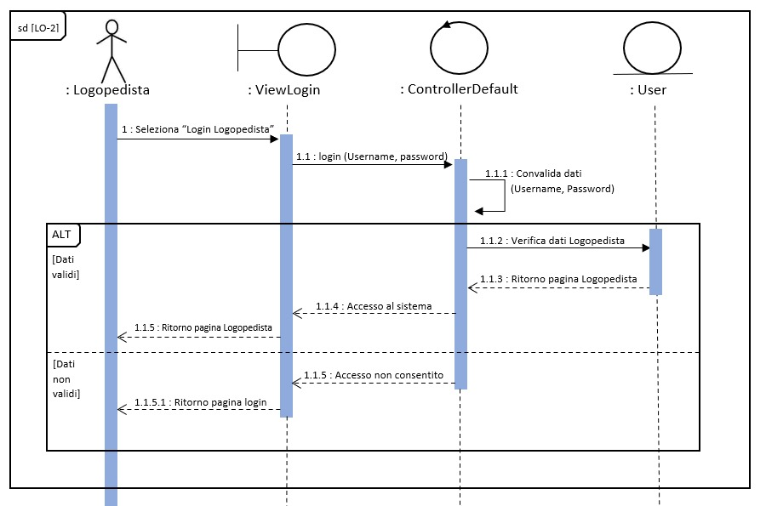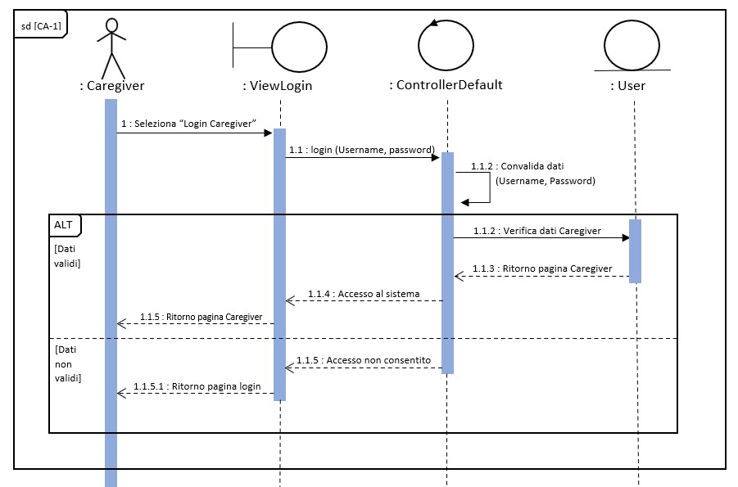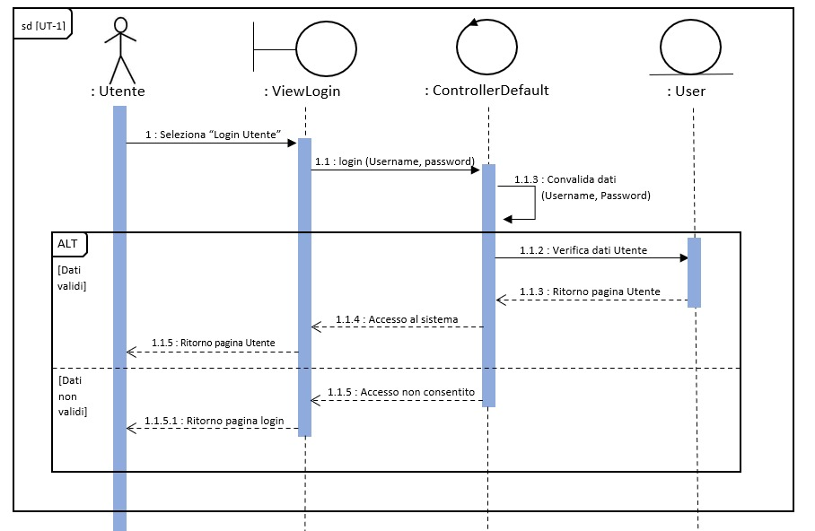

## Data modeling and design

Qui va fornita la specifica di tutti i dati e le informazioni scambiate dal sistema in corso di realizzazione con l’utenza di riferimento e/o gli eventuali altri sistemi con cui esso comunica. Deve essere descritto il modello logico della base di dati e la sua struttura fisica.

### Modello logico del Database

**TABELLE**:

**user**(id, role_id, status, email, username, password, nome, cognome,

dataNascita, codFisc, cell, codLicenza, cfUtAssociato, auth_key,

access_token, logged_in_ip, logged_in_at, created_ip, created_at,

updated_at, banned_at, benned_reason)

**role**(id, name, created_at, updated_at, can_admin)

**profile**(id, user_id, created_at, updated_at, full_name, timezone)

**user**_**auth**(id, user_id, provider, provider_id, provider_attributes, created_at, updated_at)

**user**_**token**(id, user_id, type, token, data, created_at, expired_at)

**VINCOLO DI INTEGRITA’:**

user(role_id) → role(id)

profile(user_id) → user(id)

user_auth(user_id) → user(id)

user_token(user_id) → user(id)

### Struttura fisica del Database

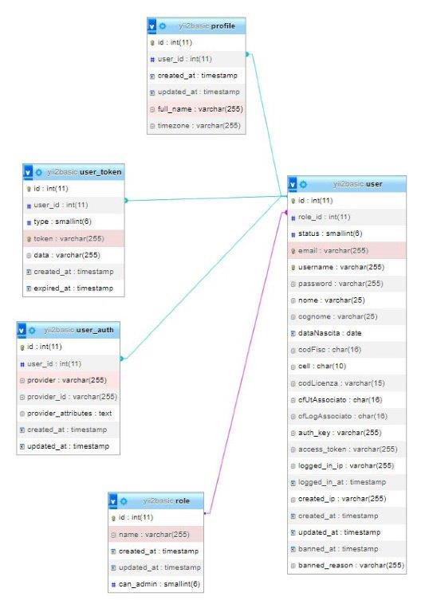

# Glossario

## Acronimi

## Definizioni